Radioaktivität
1 – Die Augmented Reality App ARadioaktiv
Die App ARadioaktiv lässt dein Handy zu einem Messgerät für ionisierende Strahlung werden.
Lege hierzu die Targets (= ausgedruckte Kärtchen, die wie QR-Codes aussehen) auf den Tisch und richte deine Kamera mit der geöffneten App darauf. Oft musst du auch den Abstand vom Handy zum Target variieren, um die gesamten Objekte zu erkennen.
Beachte hierbei, dass die Lichtverhältnisse passend sind und die Targets gut sichtbar sind.
Bei leistungsschwachen Geräten solltest du nicht mehr als zwei Targets auf einmal beobachten.
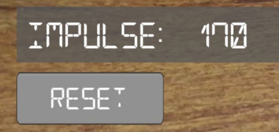
Falls du dich wunderst, warum dein Messgerät schon Impulse registriert, obwohl sich noch kein Target im Bildbereich befindet:
Diese Impulse entstehen durch den Nulleffekt, dazu aber später mehr.

Achtung: Bei der in dieser App verwendeten Darstellung von radioaktiver Strahlung handelt es sich um eine modellhafte Darstellung. In der Realität kann die für den Menschen schädliche, radioaktive Strahlung nicht mit den Sinnen wahrgenommen werden und stellt so eine besondere Gefahr dar.

2 – Abschirmbarkeit unterschiedlicher Strahlungsarten
Der britische Physiker Ernest Rutherford stellte im Jahr 1902 fest, dass radioaktive Atomkerne beim Zerfall drei verschiedene Strahlungsarten emittieren (= aussenden). Er benannte sie nach den ersten drei Buchstaben des griechischen Alphabets: Alpha(α), Beta(β) und Gamma(γ) -Strahlung.

Ziel: Im folgenden Versuch soll die unterschiedliche Abschirmbarkeit der verschiedenen Strahlungsarten untersucht werden.
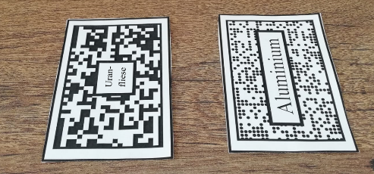
Aufbau: Es werden das [Uran-fliese] – Target (Fließe mit radioaktiver Uranglasur) und die drei Abschirmmaterialien [Blei], [Aluminium] und [Papier] benötigt.
Die Uranfließe auf dem [Uran-fliese]-Target emittiert alle drei Strahlungsarten. Diese sind jeweils durch unterschiedlich farbliche Kugeln modellhaft repräsentiert. Die Zuordnung ist der Tabelle unten zu entnehmen.

Beschreibung der Durchführung: Lege die Targets wie im Bild dargestellt auf den Tisch und untersuche, welche Strahlungsarten durch das entsprechende Material abgeschirmt werden. Führe die Messung nacheinander mit allen Abschirmmaterialien durch und fülle die folgende Tabelle mit den Messergebnissen. Trage hierbei A für „wird abgeschirmt“ und N für „wird nicht abgeschirmt“ ein.

Messergebnisse / Auswertung:
 | 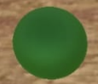  α-Strahlung | 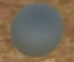  β-Strahlung | 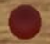  γ-Strahlung
Papier
Aluminium (2mm)
Blei (10 cm)

3 – Abstandsabhängigkeit der Strahlungsintensität
Als Nulleffekt (oder Nullrate) wird diejenige Anzahl von Impulsen verstanden, die von der Messapparatur auch ohne Vorhandensein eines radioaktiven Präparats registriert wird. Die für den Nulleffekt verantwortliche ionisierende Strahlung kommt von den natürlichen und künstlichen radioaktiven Isotopen in unserer Umwelt (z.B. Radon), sowie kosmischer Strahlung.
Nullrate | $$\frac{Impulse}{Minute}$$
Setzte deine Impulsanzahl mit „RESET“ auf 0, miss dann die Nullrate für eine Minute und trage sie rechts ein.
Diese Nullrate müssen wir von allen kommenden,
gemessenen Impulsraten abziehen.

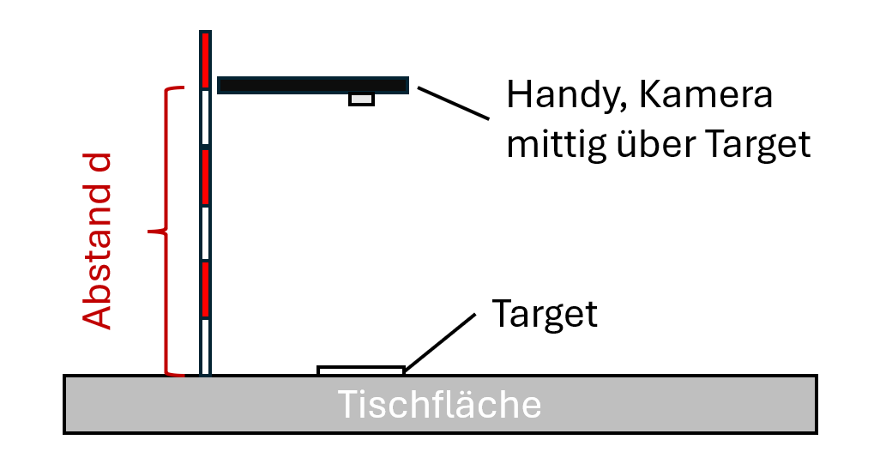
Ziel: Im folgenden Versuch soll bestimmt werden, wie sich die Strahlungsintensität, also die Anzahl der Impulse pro Zeit, mit dem Abstand verändert.

Aufbau: Es wird das [${}_{43}^{99m}{Tc}$]-Target, ein Lineal und eine Stoppuhr benötigt. Der Aufbau ist der Skizze rechts zu entnehmen.

Beschreibung der Durchführung:
Positioniere dein Handy mithilfe des Lineals im Abstand d vom Target. Achte auf die waagrechte Haltung des Handys und auf die durchgehende Erkennung des Targets. Setzte die Impulsanzahl mit „RESET“ auf 0 und halte nun dein Handy genau 1 min lang an derselben Position. Schreibe am Ende die gemessene Impulsanzahl in die untere Tabelle und wiederhole den Versuch für die anderen Abstände.
Hinweis: Ein Beispielwert für d=80cm ist bereits in der Tabelle eingetragen, da bei diesem Abstand optimale Lichtverhältnisse gegeben sein müssen. Du darfst diesen Wert gerne durch einen selbst gemessenen Wert ersetzen.


Messergebnisse:
$$\frac{Impulse}{min}$$
$$80$$
$$60$$
$$20$$
$$40$$
$$\begin{aligned}d in \\ cm\end{aligned}$$
Abstand d in cm | gemessene Impulse in 1 min | mit Nullrate korrigierte Impulse in 1 min
20
40
60
80 | 30 $\frac{Impulse}{min}$

Auswertung:
Berechne mit deiner vorher bestimmten Nullrate nun die korrigierten Werte für die Impulsanzahl in einer Minute (Die Nullrate muss abgezogen werden). Trage die somit korrigierten Werte in das Diagramm ein und überlege, wie die Strahlungsintensität vom Abstand abhängt. Frage deine Lehrkraft, falls du hier nicht weiter kommst.
Die Strahlungsintensität nimmt ____________________________ mit dem Abstand ____________ .

4 – die fünf A‘s des Strahlenschutzes
Die Grundregeln für den Schutz vor den schädlichen Folgen ionisierender Strahlung sind in den 5 A’s des Strahlenschutzes zusammengefasst. Ergänze auf Grundlage deiner bisher durchgeführten Experimente in Abschnitt 2 und 3 die fehlenden Punkte:
- Aufnahme in den Körper vermeiden!
- Aktivität möglichst gering wählen!
- Aufenthaltsdauer minimieren!

- ___________________________________________________

- ___________________________________________________

5 – Strahlungscharakteristik
Das radioaktive Plutoniumisotop ${}_{94}^{234}{Pu}$ emittiert alle drei Strahlungsarten. Hierbei machen die jeweiligen Strahlungsarten einen bestimmten Prozentsatz der gesamten Strahlungsintensität aus.
Plane ein Experiment, mit dem sich die genauen Prozentzahlen (also zB α: 80%, β: 10%, γ: 10%) ermitteln lassen und führe eine passende Messung durch.

6 – Materialkunde
Recherchiere, in welchen Gebieten die radioaktiven Isotope der Targets eingesetzt werden bzw. vorkommen.
$${}_{39}^{90}Y$$
$${}_{43}^{99m}{Tc}$$
$${}_{94}^{234}{Pu}$$
$${}_{86}^{222}{Rn}$$

